# О предоставлении гражданам льготных кредитов на капитальный ремонт и реконструкцию жилых помещений

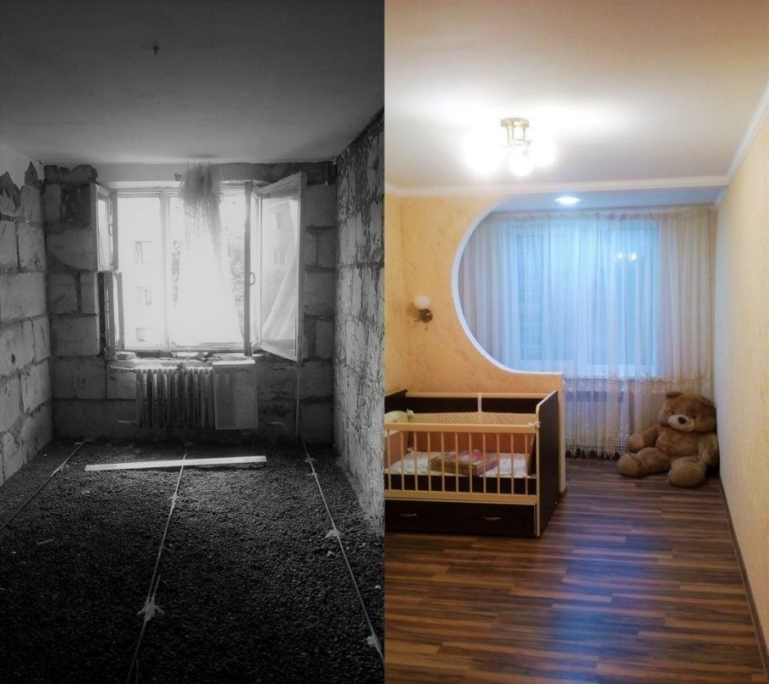

С целью увеличения желающих получить льготный кредит разъясняем основные моменты для его получения.

На основании Указа Президента Республики Беларусь от 7 февраля 2006 г. № 75 «О предоставлении гражданам, постоянно проживающим и работающим в населенных пунктах с численностью населения до 20 тыс. человек, льготных кредитов на капитальный ремонт и реконструкцию жилых помещений, строительство инженерных сетей, возведение хозяйственных помещений и построек» прием заявлений от граждан и выдачу соответствующих решений проводит служба «Одно окно» Городокского райисполкома.

1. Льготные кредиты предоставляются **только собственникам** недвижимого имущества, **трудоспособным** гражданам Республики Беларусь (иностранным гражданам и лицам без гражданства), **постоянно проживающим и работающим на территории Городокского района**.

2. Среднемесячный совокупный доход на каждого члена семьи не должен превышать 1125,78 рублей. Это трехкратный среднемесячный бюджет прожиточного минимума для трудоспособного населения, исчисленного за 12 месяцев, предшествующих месяцу подачи документов для включения этих граждан в списки на получение льготных кредитов.

3.Пакетдокументов, для принятия административного решения:

заявление с правоудостоверяющими документами на жилое помещение;

паспорт или иной документ, удостоверяющий личность;

проектно-сметная документация на выполнение работ;

договор подряда  –  в случае выполнения работ подрядным способом;

сведения о совокупном доходе граждан и членов их семей, участников долевой собственности и членов их семей (в случае, если жилое помещение находится в долевой собственности) за 12 месяцев, предшествующих месяцу подачи документов;

нотариально удостоверенные согласия всех граждан – участников долевой собственности (в случае, если жилое помещение находится в долевой собственности).

4. Максимальный размер льготного кредита - 90 % стоимости затрат от суммы указанной в перечне затрат, разработанной на основе проектно-сметной документации гражданина, но не более трехсоткратного размера базовой величины, действующей на день включения гражданина в список. В настоящее время эта сумма не должна превышать 11 100 рублей.

5. Максимальный срок, на который предоставляется льготный кредит, не должен превышать 10 лет. Процентная ставка за пользование таким кредитом - 3 % годовых. **Право на получение льготного кредита на указанные цели гражданином может быть использовано один раз. В отношении жилого помещения льготный кредит может быть предоставлен только один раз.**

Хочеться отметить, что по результату принятого решения гражданин, включенный в список, с перечнем затрат по выполнению строительно-монтажных работ обязан обратиться в Витебское областное управление 200 ОАО «АСБ Беларусбанк». В свою очередь райисполком направляет в отделение банка полный пакет документов гражданина. Срок рассмотрения таких документов не может превышать 3 месяца.

Информация по включению размещена на сайтах Городокского райисполкома и ОАО «АСБ Беларусбанк», специалистами проводится разъяснительная работа, однако, заинтересованность у населения на данное кредитование снижается. Одной из причин отказов является то, что не могут претендовать на выдачу кредита не работающие пенсионеры и матери, находящиеся в декретном отпуске. В 2020 году было включено в список 10 человек, в 2021 году – 14, в 2022 – 4, по состоянию на март 2023 поступило 2 заявления.

Главный специалист отдела архитектуры и

строительства, жилищно-коммунального

хозяйства райисполкома С.А. Береснева